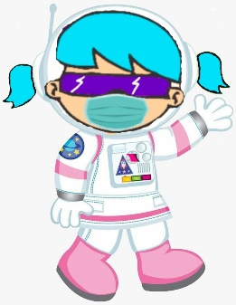

**Con este enlace entras a la clase.**

**Tómate tu tiempo y entra contento.**

Join Zoom Meeting: <https://us04web.zoom.us/j/6318221876?pwd=Wmdsd1VNWlppN0I3TFVEMzJmSk5nQT09>

Meeting ID: 631 822 1876

Passcode: 2XBXj2

**La Vanguardia 2**

**Actividad en clase**

1. Realizar la página 190.
2. Realizar la página 195.
3. Realizar la página 198.

**Mi luz – Página 195**

Mi luz de día.

Mi dulce amor.

Mi luz, con tanta luz que me ilumina y me lleva al cielo y al abismo.

Y me descentra y mueve el piso.

Mi diosa de la belleza.

Me lleva a la paz y felicidad

Con sus melocerías y melódica voz

Su amor en cuerpo y alma

Mi espíritu sobrenatural y de libertad.

Figura mágica y la unión de dos cuerpos distintos.

**Actividad de evaluación**

1. Enviar evidencias del trabajo realizado en clase (módulo y cuaderno) a través de NotaEscolar. **Fecha límite: Jueves 17 de septiembre.**